专题7.6坐标与新定义问题大题提升训练（重难点培优30题）
班级：___________________ 姓名：_________________ 得分：_______________
注意事项：
本试卷试题解答30道，共分成三个层组：基础过关题（第1-10题）、能力提升题（第11-20题）、培优压轴题（第21-30题），每个题组各10题，可以灵活选用．答卷前，考生务必用0.5毫米黑色签字笔将自己的姓名、班级等信息填写在试卷规定的位置．
一．解答题（共30小题）
1．（2022秋•埇桥区期中）已知当m、n都是实数，且满足2m＝6+n，则称点$A(m−1，\frac{n}{2})$为“智慧点”．
（1）判断点P（4，10）是否为“智慧点”，并说明理由．
（2）若点M（a，1﹣2a）是“智慧点”．请判断点M在第几象限？并说明理由．
2．（2022春•镇巴县期末）已知a，b都是实数，设点P（a，b），若满足3a＝2b+5，则称点P为“新奇点”．
（1）判断点A（3，2）是否为“新奇点”，并说明理由；
（2）若点M（m﹣1，3m+2）是“新奇点”，请判断点M在第几象限，并说明理由．
3．（2023秋•漳州期末）在平面直角坐标系xOy中，给出如下定义：点A到x轴、y轴距离的较大值称为点A的“长距”，当点P的“长距”等于点Q的“长距”时，称P，Q两点为“等距点”．
（1）求点A（﹣5，2）的“长距”；
（2）若C（﹣1，k+3），D（4，4k﹣3）两点为“等距点”，求k的值．
4．（2022秋•渠县校级期中）在平面直角坐标系中，对于点P（x，y），若点Q的坐标为（ax+y，x+ay）（其中a为常数），则称点Q是点P的“a级关联点”、例如，点P（1，4）的“3级关联点”为点Q（3×1+4，1+3×4），即点Q（7，13）．
在平面直角坐标系中，已知点A（﹣2，6）的“2级关联点”是点B，求点B的坐标；
在平面直角坐标系中，已知点M（m，2m﹣1）的“3级关联点”是点N，且点N位于x轴上，求点N的坐标．
5．（2022秋•天长市月考）在平面直角坐标系中，对于点P、Q两点给出如下定义：若点P到x，y轴的距离的较大值等于点Q到x，y轴的距离的较大值，则称P、Q两点为“等距点”．如点P（﹣2，5）和点Q（﹣5，﹣1）就是等距点．
（1）已知点B的坐标是（﹣4，2），点C的坐标是（m﹣1，m），若点B与点C是“等距点”，求点C的坐标；
（2）若点D（3，4+k）与点E（2k﹣5，6）是“等距点”，求k的值．
6．（2022秋•蚌山区月考）在平面直角坐标系中，对于点A（x，y），若点B的坐标为（ax+y，x+ay），则称点B是点A的“a级开心点”（其中a为常数，且a≠0），例如，点P（1，4）的“2级开心点”为Q（2×1+4，1+2×4），即Q（6，9）．
（1）若点P的坐标为（﹣1，5），则点P的“3级开心点”的坐标为 ；
（2）若点P的“2级开心点”是点Q（4，8），求点P的坐标；
（3）若点P（m﹣1，2m）的“﹣3级开心点”P'位于坐标轴上，求点P'的坐标．
7．（2022春•芜湖期中）在平面直角坐标系中，对于点A（x，y），若点B的坐标为（x+ay，ax+y），则称点B是点A的a级亲密点．例如：点A（﹣2，6）的$\frac{1}{2}$级亲密点为B$(−2+\frac{1}{2}×6，\frac{1}{2}×(−2)+6)$，即点B的坐标为（1，5）．
（1）已知点C（﹣1，5）的3级亲密点是点D，则点D的坐标为 ．
（2）已知点M（m﹣1，2m）的﹣3级亲密点M₁位于y轴上，求点M₁的坐标．
（3）若点E在x轴上，点E不与原点重合，点E的a级亲密点为点F，且EF的长度为OE长度的$\sqrt{3}$倍，求a的值．
8．（2023秋•舒城县校级月考）点P坐标为（x，2x﹣4），点P到x轴、y轴的距离分别为d₁，d₂．
（1）当点P在坐标轴上时，求d₁+d₂的值；
（2）当d₁+d₂＝3时，求点P的坐标；
（3）点P不可能在哪个象限内？
9．（2020春•新余期末）已知当m，n都是实数，且满足2m＝8+n时，就称点P（m﹣1，$\frac{n+2}{2}$）为“爱心点”．
（1）判断点A（5，3），B（4，8）哪个点为“爱心点”，并说明理由；
（2）若点M（a，2a﹣1）是“爱心点”，请判断点M在第几象限？并说明理由．
10．（2022春•商南县校级期末）在平面直角坐标系xOy中，给出如下定义：点A到x轴、y轴距离中的较大值称为点A的“长距”，当点P的“长距”等于点Q的“长距”时，称P，Q两点为“等距点”．
（1）点A（2，3）的“长距”等于 ，点B（﹣7，5）的“长距”等于 ．
（2）若C（﹣1，2k+3），D（6，k﹣2）两点为“等距点”，求k的值．
11．（2022春•思明区校级期末）在平面直角坐标系xOy中，给出如下定义：点A到x轴、y轴距离的较大值称为点A的“长距”，当点P的“长距”等于点Q的“长距”时，称P，Q两点为“等距点”．
（1）点A（﹣5，2）的“长距”为 ；
（2）点B（﹣2，﹣2m+1）的“长距”为3，求m的值；
（3）若C（﹣1，k+3），D（4，4k﹣3）两点为“等距点”，求k的值．
12．（2022•南京模拟）在平面直角坐标系xOy中，对于点P（x，y），若点Q的坐标为（ax+y，x+ay），其中a为常数，则称点Q是点P的“a级关联点”例如，点P（1，4）的“3级关联点”为Q（3×1+4，1+3×4），即Q（7，13）．
（1）已知点A（2，﹣6）的“$\frac{1}{2}$级关联点”是点B，求点B的坐标；
（2）已知点P的5级关联点为（9，﹣3），求点P坐标；
（3）已知点M（m﹣1，2m）的“﹣4级关联点”N位于坐标轴上，求点N的坐标．
13．（2022春•上杭县期中）在平面直角坐标系xOy中，对于P，Q两点给出如下定义：若点P到x轴、y轴的距离之差的绝对值等于点Q到x轴、y轴的距离之差的绝对值，则称P，Q两点互为“等差点”．例如，点P（1，2）与点Q（﹣2，3）到x轴、y轴的距离之差的绝对值都等于1，它们互为“等差点”．
（1）已知点A的坐标为（3，﹣6），在点B（﹣4，1）．C（﹣3，7）．D（2，﹣5）中，与点A互为等差点的是 ．
（2）若点M（﹣2，4）与点N（1，n+1）互为“等差点”，求点N的坐标．
14．（2022秋•海淀区校级期中）给出如下定义：在平面直角坐标系xOy中，已知点P₁（a，b），P₂（c，b），P₃（c，d），这三个点中任意两点间的距离的最小值称为点P₁，P₂，P₃的“完美间距″．例如：如图，点P₁（﹣1，2），P₂（1，2），P₃（1，3）的“完美间距”是1．
（1）点Q₁（4，1），Q₂（5，1），Q₃（5，5）的“完美间距”是 ；
（2）已知点O（0，0），A（4，0），B（4，y）．
①若点O，A，B的“完美间距”是2，则y的值为 ；
②点O，A，B的“完美间距”的最大值为 ；
③已知点C（0，4），D（﹣4，0），点P（m，n）为线段CD上一动点，当O（0，0），E（m，0），P（m，n）的“完美间距”取最大值时，求此时点P的坐标．
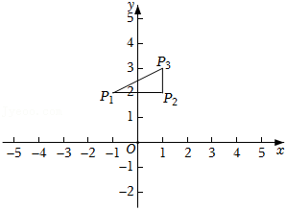
15．（2022春•泗水县期末）对于平面直角坐标系中的点P（x，y）给出如下定义：把点P（x，y）的横坐标与纵坐标的绝对值之和叫做点P（x，y）的折线距离，记作[P]，即[P]＝|x|+|y|，例如，点P（﹣1，2）的折线距离为[P]＝|﹣1|+|2|＝3．
（1）已知点A（﹣3，4），B（$\sqrt{2}$，﹣2$\sqrt{2}$），求点A，点B的折线距离．
（2）若点M在x轴的上方，点M的横坐标为整数，且满足[M]＝2，直接写出点M的坐标．
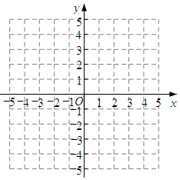
16．（2022春•思明区校级期中）在平面直角坐标系中，对于点P（x，y），若点Q的坐标为（ax+y，x+ay），其中a为常数，则称点Q是点P的“a级关联点”，例如，点P（1，4）的3级关联点”为Q（3×1+4，1+3×4）即Q（7，13），若点B的“2级关联点”是B（3，3）．
（1）求点B的坐标；
（2）已知点M（m﹣1，2m）的“﹣3级关联点”N位于y轴上，求N的坐标．
17．（2022春•罗山县期末）阅读理解，解答下列问题：
在平面直角坐标系中，对于点A（x，y）若点B的坐标为（kx+y，x﹣ky），则称点B为A的“k级牵挂点”，如点A（2，5）的“2级牵挂点”为B（2×2+5，2﹣2×5），即B（9，5）．
（1）已知点P（﹣5，1）的“﹣3级牵挂点”为P₁，求点P₁的坐标，并写出点P₁到x轴的距离；
（2）已知点Q的“4级牵挂点”为Q₁（5，﹣3），求Q点的坐标及所在象限．
18．（2022秋•东城区校级期中）对有序数对（m，n）定义“f运算”：f（m，n）＝（$\frac{1}{2}$m+a，$\frac{1}{2}$n+b），其中a，b为常数，f运算的结果也是一个有序数对，在此基础上，可对平面直角坐标系中的任意一点A（x，y）规定“F变换”；点A（x，y）在F的变换下的对应点即为坐标是f（x，y）的点A'．
（1）当a＝0，b＝0时，f（﹣2，4）＝ ．
（2）若点P（2，﹣2）在F变换下的对应点是它本身，求ab的值．
19．（2022春•海门市期末）在平面直角坐标系xOy中，点A（x₁，y₁），B（x₂，y₂），若x₂﹣x₁＝y₂﹣y₁≠0，则称点A与点B互为“对角点”，例如：点A（﹣1，3），点B（2，6），因为2﹣（﹣1）＝6﹣3≠0，所以点A与点B互为“对角点”．
（1）若点A的坐标是（4，﹣2），则在点B₁（2，0），B₂（﹣1，﹣7），B₃（0，﹣6）中，点A的“对角点”为点 ；
（2）若点A的坐标是（﹣2，4）的“对角点”B在坐标轴上，求点B的坐标；
（3）若点A的坐标是（3，﹣1）与点B（m，n）互为“对角点”，且点B在第四象限，求m，n的取值范围．
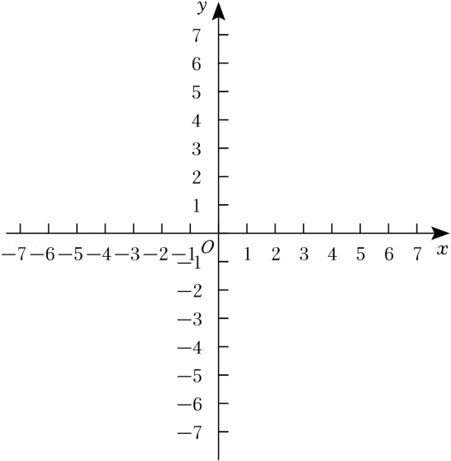
20．（2020•朝阳区校级开学）我们规定：在平面直角坐标系xOy中，任意不重合的两点M（x₁，y₁），N（x₂，y₂）之间的“折线距离”为d（M，N）＝|x₁﹣x₂|+|y₁﹣y₂|．例如图1中，点M（﹣2，3）与点N（1，﹣1）之间的“折线距离”为d（M，N）＝|﹣2﹣1|+|3﹣（﹣1）|＝3+4＝7．
根据上述知识，解决下面问题：
（1）已知点P（3，﹣4），在点A（5，2），B（﹣1，0），C（﹣2，1），D（0，1）中，与点P之间的“折线距离”为8的点是 ；
（2）如图2，已知点P（3，﹣4），若点Q的坐标为（t，2），且d（P，Q）＝10，求t的值；
（3）如图2，已知点P（3，﹣4），若点Q的坐标为（t，t+1），且d（P，Q）＝8，直接写出t
的取值范围．

21．（2022春•丰台区期末）在平面直角坐标系xOy中，对于任意两点M（x₁，y₁），N（x₂，y₂），定义k|x₁﹣x₂|+（1﹣k）|y₁﹣y₂|为点M和点N的“k阶距离”，其中0≤k≤1．例如：点M（1，3），N（﹣2，4）的$\frac{1}{5}$阶距离”为$\frac{1}{5}|1−(−2)|+\frac{4}{5}|3−4|=\frac{7}{5}$．已知点A（﹣1，2）．
（1）若点B（0，4），求点A和点B的“$\frac{1}{4}$阶距离”；
（2）若点B在x轴上，且点A和点B的“$\frac{1}{3}$阶距离”为4，求点B的坐标；
（3）若点B（a，b），且点A和点B的“$\frac{1}{2}$阶距离”为1，直接写出a+b的取值范围．

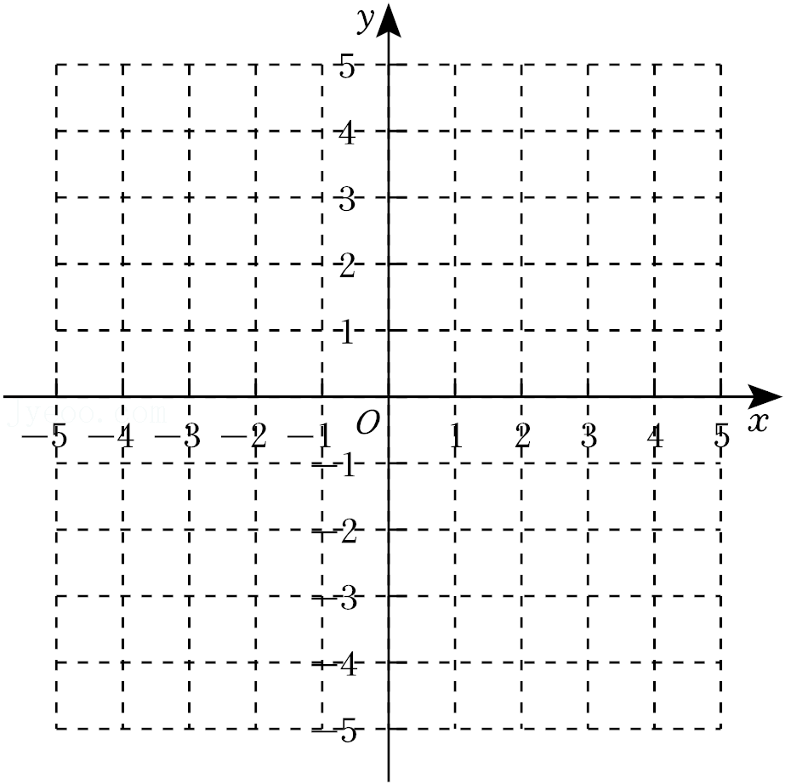
22．（2022春•福州期末）对于平面直角坐标系xOy中的任意一点P（x，y），给出如下定义；a＝2x﹣y，b＝x+y，将点M（a，b）与N
（b，a）称为点P的一对“关联点”．例如：P（2，3）的一对“关联点”是点（1，5）与（5，1）．
（1）点Q（4，3）的一对“关联点”是点 与 ．
（2）点A（x，8）的一对“关联点”重合，求x的值．
（3）点B一个“关联点”的坐标是（﹣1，7），求点B的坐标．
23．（2022春•雨花区校级期中）对于平面直角坐标系中任一点（a，b），规定三种变换如下：
①f（a，b）＝（﹣a，b）．如：f（7，3）＝（﹣7，3）；
②g（a，b）＝（b，a）．如：g（7，3）＝（3，7）；
③h（a，b）＝（﹣a，﹣b）．如：h（7，3）＝（﹣7，﹣3）；
例如：f（g（2，﹣3））＝f（﹣3，2）＝（3，2）
规定坐标的部分规则与运算如下：
①若a＝b，且c＝d，则（a，c）＝（b，d），反之若（a，c）＝（b，d），则a＝b，且c＝d．
②（a，c）+（b，d）＝（a+b，c+d）；（a，c）﹣（b，d）＝（a﹣b，c﹣d）．
例如：f（g（2，﹣3））+h（g（2，﹣3））＝f（﹣3，2）+h（﹣3，2）＝（3，2）+（3，﹣2）＝（6，0）．
请回答下列问题：
（1）化简：f（h（6，﹣3））＝ （填写坐标）；
（2）化简：h（f（﹣1，﹣2））﹣g（h（﹣1，﹣2））＝ （填写坐标）；
（3）若f（g（2x，﹣kx））﹣h（f（1+y，﹣2））＝h（g（ky﹣1，﹣1））+f（h（y，x））且k为绝对值不超过5的整数，点P（x，y）在第三象限，求满足条件的k的所有可能取值．
24．（2022春•嵩县期末）对于平面直角坐标系中的点P（x，y）给出如下定义：把点P（x，y）的横坐标与纵坐标的绝对值之和叫做点P（x，y）的折线距离，记作[P]，即[P]＝|x|+|y|，例如，点P（﹣1，2）的折线距离为[P]＝|﹣1|+|2|＝3．
（1）已知点A（﹣3，4），B（$\sqrt{2}$，$−3\sqrt{2}$），求点A，点B的折线距离．
（2）若点M在x轴的上方，点M的横坐标为整数，且满足[M]＝2，直接写出点M的坐标．
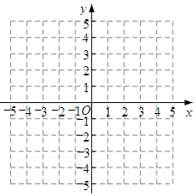
25．（2022春•濠江区期末）已知a，b都是实数，设点P（a+2，$\frac{b+3}{2}$），且满足3a＝2+b，我们称点P为“梦之点”．
（1）判断点A（3，2）是否为“梦之点”，并说明理由．
（2）若点M（m﹣1，3m+2）是“梦之点”，请判断点M在第几象限，并说明理由．
26．（2022秋•兴化市校级期末）在平面直角坐标系xOy中，点A（x₁，y₁），B（x₂，y₂），若x₂﹣x₁＝y₂﹣y₁≠0，则称点A与点B互为“对角点”，例如：点A（﹣1，3），点B（2，6），因为2﹣（﹣1）＝6﹣3≠0，所以点A与点B互为“对角点”．
（1）若点A的坐标是（4，﹣2），则在点B₁（2，0），B₂（﹣1，﹣7），B₃（0，﹣6）中，点A的“对角点”为点 ；
（2）若点A的坐标是（5，﹣3）的“对角点”B在坐标轴上，求点B的坐标；
（3）若点A的坐标是（$−\sqrt{3}$，2$\sqrt{3}$）与点B（2m，﹣n）互为“对角点”，且m、n互为相反数，求B点的坐标．
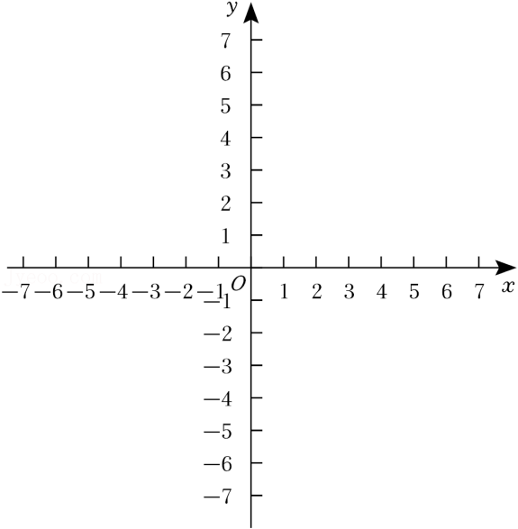
27．（2022秋•朝阳区校级期末）如图①，将射线OX按逆时针方向旋转β角（0°≤β＜360°），得到射线OY，如果点P为射线OY上的一点，且OP＝m，那么我们规定用（m，β）表示点P在平面内的位置，并记为P（m，β）．例如，图2中，如果OM＝5，∠XOM＝110°，那么点M在平面内的位置记为M（5，110°），根据图形，解答下列问题：
（1）如图3，若点N在平面内的位置记为N（6，30°），则ON＝ ，∠XON＝ °．
（2）已知点A在平面内的位置记为A（4，30°），
①若点B在平面内的位置记为B（3，210°），则A、B两点间的距离为 ．
②若点B在平面内的位置记为B（m，90°），且AB＝4，则m的值为 ．
③若点B在平面内的位置记为B（3，α），且AB＝5，则a的值为 ．
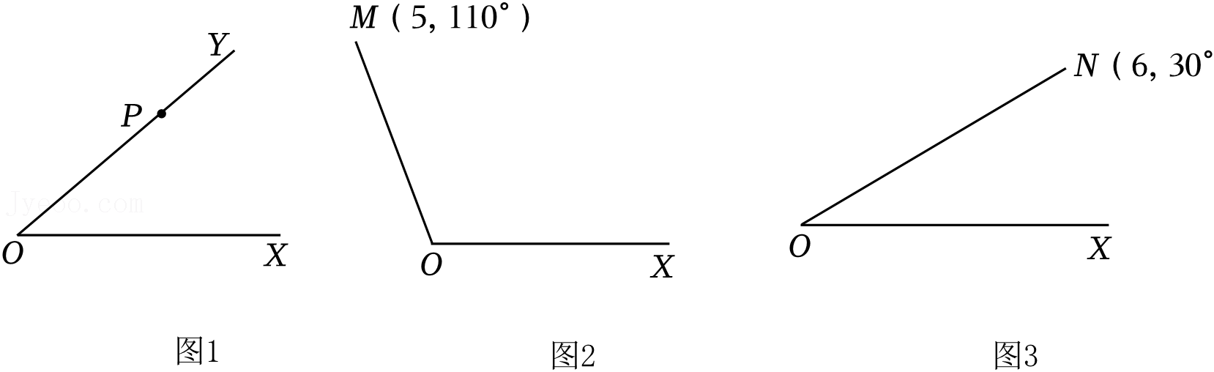
28．（2022秋•大兴区期中）在平面直角坐标系xOy中，点A，B，P不在同一直线上，对于点P和线段AB给出如下定义：过点P向线段AB所在直线作垂线，若垂足Q在线段AB上，则称点P为线段AB的内垂点，当垂足Q满足|AQ﹣BQ|最小时，称点P为线段AB的最佳内垂点．
已知点S（﹣3，1），T（1，1）．
（1）在点P₁（2，4），P₂（﹣4，0），P₃（﹣2，$\frac{1}{2}$），P₄（1，3）中，线段ST的内垂点为 ；
（2）若点M是线段ST的最佳内垂点，则点M的坐标可以是 （写出两个满足条件的点M即可）；
（3）已知点C（m﹣2，3），D（m，3），若线段CD上的每一个点都是线段ST的内垂点，直接写出m的取值范围；
（4）已知点E（n+2，0），F（n+4，﹣1），若线段EF上存在线段ST的最佳内垂点，直接写出n的取值范围．
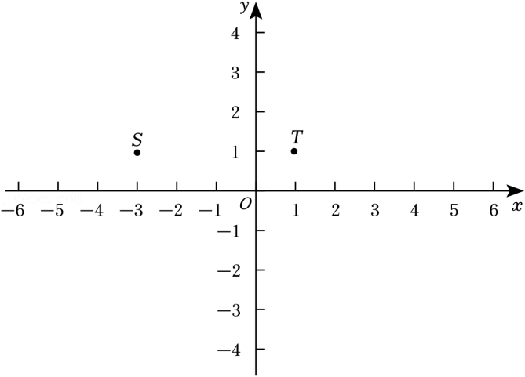
29．（2022春•嘉鱼县期末）如图，在平面直角坐标系xOy中，点B（1，0），点C（5，0），以BC为边在x轴的上方作正方形ABCD，点M（﹣5，0），N（0，5）．
（1）点A的坐标为 ；点D的坐标为 ；
（2）将正方形ABCD向左平移m个单位，得到正方形A'B'C'D'，记正方形A'B'C'D'与△OMN重叠的区域（不含边界）为W：
①当m＝3时，区域内整点（横，纵坐标都是整数）的个数为 ；
②若区域W内恰好有3个整点，请直接写出m的取值范围．
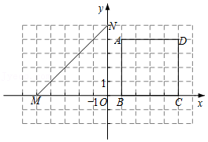
30．（2022春•李沧区期末）对于某些三角形或四边形，我们可以直接用面积公式或者用割补法来求它们的面积．下面我们再研究一种求某些三角形或四边形面积的新方法：
如图1，2所示，分别过三角形或四边形的顶点A，C作水平线的铅垂线l₁，l₂，l₁，l₂之间的距离d叫做水平宽；如图1所示，过点B作水平线的铅垂线交AC于点D，称线段BD的长叫做这个三角形的铅垂高；如图2所示，分别过四边形的顶点B，D作水平线l₃，l₄，l₃，l₄之间的距离h叫做四边形的铅垂高．

【结论提炼】
容易证明：“三角形的面积等于水平宽与铅垂高乘积的一半”，即“S$=\frac{1}{2}$dh”
【结论应用】
为了便于计算水平宽和铅垂高，我们不妨借助平面直角坐标系．
已知：如图3，点A（﹣5，2），B（5，0），C（0，5），则△ABC的水平宽为10，铅垂高为 ，所以△ABC面积的大小为 ．
【再探新知】
三角形的面积可以用“水平宽与铅垂高乘积的一半”来求，那四边形的面积是不是也可以这样求呢？带着这个问题，我们进行如下探索：
（1）在图4所示的平面直角坐标系中，取A（﹣4，2），B（1，5），C（4，1），D（﹣2，﹣4）四个点，得到四边形ABCD．运用“水平宽与铅垂高乘积的一半”进行计算得到四边形ABCD面积的大小是 ；用其它的方法进行计算得到其面积的大小是 ，由此发现：用“S$=\frac{1}{2}$dh”这一方法对求图4中四边形的面积 ．（填“适合”或“不适合”）

（2）在图5所示的平面直角坐标系中，取A（﹣5，2），B（1，5），C（4，2），D（﹣2，﹣3）四个点，得到了四边形ABCD．运用“水平宽与铅垂高乘积的一半”进行计算得到四边形ABCD面积的大小是 ，用其它的方法进行计算得到面积的大小是 ，由此发现：用“S$=\frac{1}{2}$dh”这一方法对求图5中四边形的面积 ．（“适合”或“不适合”）
（3）在图6所示的平面直角坐标系中，取A（﹣4，2），B（1，5），C（5，1），D（1，﹣5）四个点，得到了四边形ABCD．通过计算发现：用“S$=\frac{1}{2}$dh”这一方法对求图6中四边形的面积 ．（填“适合”或“不适合”）

【归纳总结】我们经历上面的探索过程，通过猜想、归纳，验证，便可得到：当四边形满足某些条件时，可以用“S$=\frac{1}{2}$dh”来求面积．那么，可以用“S$=\frac{1}{2}$dh”来求面积的四边形应满足的条件是： ．

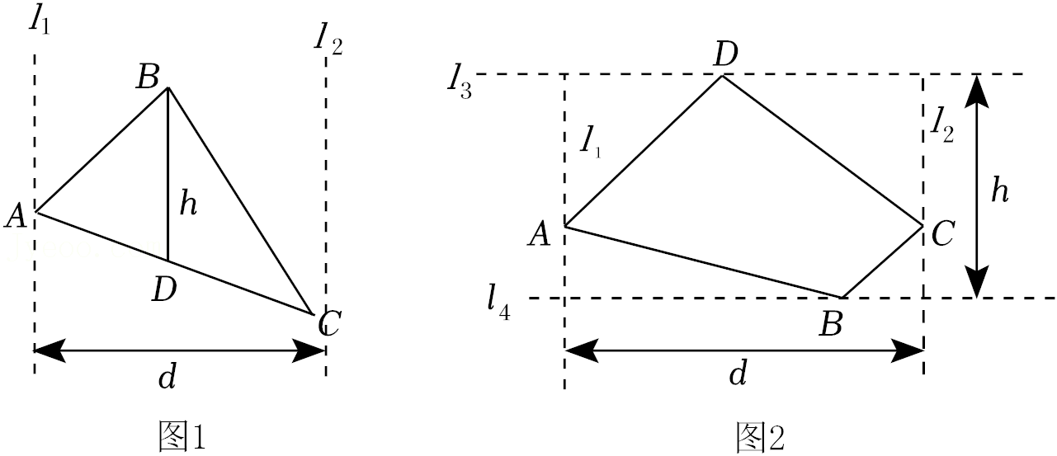

专题7.6坐标与新定义问题大题提升训练（重难点培优30题）
班级：___________________ 姓名：_________________ 得分：_______________
注意事项：
本试卷试题解答30道，共分成三个层组：基础过关题（第1-10题）、能力提升题（第11-20题）、培优压轴题（第21-30题），每个题组各10题，可以灵活选用．答卷前，考生务必用0.5毫米黑色签字笔将自己的姓名、班级等信息填写在试卷规定的位置．
一．解答题（共30小题）
1．（2022秋•埇桥区期中）已知当m、n都是实数，且满足2m＝6+n，则称点$A(m−1，\frac{n}{2})$为“智慧点”．
（1）判断点P（4，10）是否为“智慧点”，并说明理由．
（2）若点M（a，1﹣2a）是“智慧点”．请判断点M在第几象限？并说明理由．
【分析】（1）根据P点坐标，代入$(m−1，\frac{n}{2})$中，求出m和n的值，然后代入2m，6+n检验等号是否成立即可；
（2）直接利用“智慧点”的定义得出a的值进而得出答案．
【解答】解：（1）点P不是“智慧点”，
由题意得：$m−1=4，\frac{n}{2}=10$，
∴m＝5，n＝20，
∴2m＝2×5＝10，
6+n＝6+20＝26，
∴2m≠6+n，
∴点P（4，10）不是“智慧点”；
（2）点M在第四象限，
理由：∵点M（a，1﹣2a）是“智慧点”，
∴$m−1=a，\frac{n}{2}=1−2a$，
∴m＝a+1，n＝2﹣4a，
∵2n＝6+n，
∴2（a+1）＝6+2﹣4a，
解得a＝1，
∴点M（1，﹣1），
∴点M在第四象限．
2．（2022春•镇巴县期末）已知a，b都是实数，设点P（a，b），若满足3a＝2b+5，则称点P为“新奇点”．
（1）判断点A（3，2）是否为“新奇点”，并说明理由；
（2）若点M（m﹣1，3m+2）是“新奇点”，请判断点M在第几象限，并说明理由．
【分析】（1）直接利用“新奇点”的定义得出a，b的值，进而得出答案；
（2）直接利用“新奇点”的定义得出m的值，进而得出答案．
【解答】解：（1）当A（3，2）时，3×3＝9，2×2+5＝4+5＝9，
所以3×3＝2×2+5，
所以A（3，2）是“新奇点”；

（2）点M在第三象限，
理由如下：
∵点M（m﹣1，3m+2）是“新奇点”，
∴3（m﹣1）＝2（3m+2）+5，
解得m＝﹣4，
∴m﹣1＝﹣5，3m+2＝﹣10，
∴点M在第三象限．
3．（2023秋•漳州期末）在平面直角坐标系xOy中，给出如下定义：点A到x轴、y轴距离的较大值称为点A的“长距”，当点P的“长距”等于点Q的“长距”时，称P，Q两点为“等距点”．
（1）求点A（﹣5，2）的“长距”；
（2）若C（﹣1，k+3），D（4，4k﹣3）两点为“等距点”，求k的值．
【分析】（1）即可“长距”的定义解答即可；
（2）由等距点的定义求出不同情况下的k值即可．
【解答】解：（1）点A（﹣5，2）的“长距”为|﹣5|＝5；
（2）由题意可知，|k+3|＝4或4k﹣3＝±（k+3），
解得k＝1或k＝﹣7（不合题意，舍去）或k＝2或k＝0（不合题意，舍去），
∴k＝1或k＝2．
4．（2022秋•渠县校级期中）在平面直角坐标系中，对于点P（x，y），若点Q的坐标为（ax+y，x+ay）（其中a为常数），则称点Q是点P的“a级关联点”、例如，点P（1，4）的“3级关联点”为点Q（3×1+4，1+3×4），即点Q（7，13）．
在平面直角坐标系中，已知点A（﹣2，6）的“2级关联点”是点B，求点B的坐标；
在平面直角坐标系中，已知点M（m，2m﹣1）的“3级关联点”是点N，且点N位于x轴上，求点N的坐标．
【分析】（1）根据关联点的定义，结合点的坐标即可得出结论；
（2）根据关联点的定义和点M（m，2m﹣1）的“3级关联点”是点N位于x
轴上，即可求出N的坐标．
【解答】解：（1）∵点A（﹣2，6）的“2级关联点”是点B，故点B的坐标为（2×（﹣2）+6，﹣2+2×6）
∴B的坐标（2，10）；
（2）∵点M（m，2m﹣1）的“3级关联点”为N（3m+2m﹣1，m+3（2m﹣1）），
当N位于x轴上时，m+3（2m﹣1）＝0，
解得m$=\frac{3}{7}$，
∴3m+2m﹣1$=\frac{8}{7}$，
∴点N的坐标为（$\frac{8}{7}$，0）．
5．（2022秋•天长市月考）在平面直角坐标系中，对于点P、Q两点给出如下定义：若点P到x，y轴的距离的较大值等于点Q到x，y轴的距离的较大值，则称P、Q两点为“等距点”．如点P（﹣2，5）和点Q（﹣5，﹣1）就是等距点．
（1）已知点B的坐标是（﹣4，2），点C的坐标是（m﹣1，m），若点B与点C是“等距点”，求点C的坐标；
（2）若点D（3，4+k）与点E（2k﹣5，6）是“等距点”，求k的值．
【分析】（1）根据“等距点”的定义解答即可；
（2）根据“等距点”的定义分情况讨论即可．
【解答】解：（1）由题意，可分两种情况：①|m﹣1|＝|﹣4|，解得m＝﹣3或5（不合题意，舍去）；
②|m|＝|﹣4|，解得m＝﹣4（不合题意，舍去）或m＝4，
综上所述，点C的坐标为（﹣4，﹣3）或（3，4）；
（2）由题意，可分两种情况：①当|2k﹣5|≥6时，|4+k|＝|2k﹣5|，
∴4+k＝2k﹣5或4+k＝﹣（2k﹣5），
解得k＝9或k$=\frac{1}{3}$（不合题意，舍去）；
②当|2k﹣5|＜6时，|4+k|＝6，
∴4+k＝6或4+k＝﹣6，
解得k＝2或k＝﹣10（不合题意，舍去）；
综上所述，k＝2或k＝9．
6．（2022秋•蚌山区月考）在平面直角坐标系中，对于点A（x，y），若点B的坐标为（ax+y，x+ay），则称点B是点A的“a级开心点”（其中a为常数，且a≠0），例如，点P（1，4）的“2级开心点”为Q（2×1+4，1+2×4），即Q（6，9）．
（1）若点P的坐标为（﹣1，5），则点P的“3级开心点”的坐标为 （2，14） ；
（2）若点P的“2级开心点”是点Q（4，8），求点P的坐标；
（3）若点P（m﹣1，2m）的“﹣3级开心点”P'位于坐标轴上，求点P'的坐标．
【分析】（1）根据关联点的定义，结合点的坐标即可得出结论．
（2）根据关联点的定义，结合点的坐标即可得出结论．
（3）根据关联点的定义和点P（m﹣1，2m）的“﹣3级开心点”P′位于坐标轴上，即可求出P′的坐标．
【解答】解：（1）3×（﹣1）+5＝2；﹣1+3×5＝14，
∴若点P的坐标为（﹣1，5），则它的“3级开心点”的坐标为（2，14）．
故答案为：（2，14）；
（2）设点P的坐标为（x，y）的“2级开心点”是点Q（4，8），
∴$\left\{\begin{matrix}2x+y=4 \\ x+2y=8\end{matrix}\right.$
解得$\left\{\begin{matrix}x=0 \\ y=4\end{matrix}\right.$，
∴点P的坐标为（0，4）；
（3）∵点P（m﹣1，2m）的“﹣3级开心点”为P′（﹣3（m﹣1）+2m，m﹣1+（﹣3）×2m），
①P′位于x轴上，
∴m﹣1+（﹣3）×2m＝0，
解得：m$=−\frac{1}{5}$，
∴﹣3（m﹣1）+2m$=\frac{16}{5}$，
∴P′（$\frac{16}{5}$，0）．
②P′位于y轴上，
∴﹣3（m﹣1）+2m＝0，
解得：m＝3
∴m﹣1+（﹣3）×2m＝﹣16，
∴P′（0，﹣16）．
综上所述，点P′的坐标为（$\frac{16}{5}$，0）或（0，﹣16）．
7．（2022春•芜湖期中）在平面直角坐标系中，对于点A（x，y），若点B的坐标为（x+ay，ax+y），则称点B是点A的a级亲密点．例如：点A（﹣2，6）的$\frac{1}{2}$级亲密点为B$(−2+\frac{1}{2}×6，\frac{1}{2}×(−2)+6)$，即点B的坐标为（1，5）．
（1）已知点C（﹣1，5）的3级亲密点是点D，则点D的坐标为 （14，2） ．
（2）已知点M（m﹣1，2m）的﹣3级亲密点M₁位于y轴上，求点M₁的坐标．
（3）若点E在x轴上，点E不与原点重合，点E的a级亲密点为点F，且EF的长度为OE长度的$\sqrt{3}$倍，求a的值．
【分析】（1）根据题意，应用新定义进行计算即可得出答案；
（2）根据新定义进行计算可得点M（m﹣1，2m）的﹣3级亲密点是点M₁[m﹣1+（﹣3）×2m，﹣1×（m﹣1）+2m]，根据y轴上点的坐标特征进行求解即可得出答案；
（3）设E（x，0），则点E的a级亲密点为点F（x，ax），根据平面直角坐标系中距离的计算方法可得，OE＝|x|，EF＝|ax|，则|ax|$=\sqrt{3}$|x|，计算即可得出答案．
【解答】解：（1）根据题意可得，
点C（﹣1，5）的3级亲密点是点D（﹣1+3×5，﹣1×3+5），
即点D的坐标为（14，2）；
故答案为：（14，2）；
（2）根据题意可得，
点M（m﹣1，2m）的﹣3级亲密点是点M₁[m﹣1+（﹣3）×2m，﹣3×（m﹣1）+2m]，
即点M₁的坐标为（﹣5m﹣1，﹣m+3），
∵M₁位于y轴上，
∴﹣5m﹣1＝0，
∴m$=−\frac{1}{5}$，
∴M₁（0，$\frac{16}{5}$）；
（3）设E（x，0），则点E的a级亲密点为点F（x，ax），
根据题意可得，OE＝|x|，EF＝|ax|，
则|ax|$=\sqrt{3}$|x|，
即|a|$=\sqrt{3}$，
解得：a$=±\sqrt{3}$．
8．（2023秋•舒城县校级月考）点P坐标为（x，2x﹣4），点P到x轴、y轴的距离分别为d₁，d₂．
（1）当点P在坐标轴上时，求d₁+d₂的值；
（2）当d₁+d₂＝3时，求点P的坐标；
（3）点P不可能在哪个象限内？
【分析】（1）分点P在x轴和y轴两种情况讨论即可；
（2）将d₁+d₂用含x的式子表示出来，根据x的范围化简即可；
（3）根据x和2x﹣4的范围即可得出答案．
【解答】解：（1）若点P在x轴上，则x＝0，2x﹣4＝﹣4，
∴点P的坐标为（0，﹣4），此时d₁+d₂＝4，
若点P在y轴上，则2x﹣4＝0，得x＝2，
∴点P的坐标为（2，0），此时d₁+d₂＝2．
（2）若x≤0，则d₁+d₂＝﹣x﹣2x+4＝3，
解得x$=\frac{1}{3}$（舍），
若0＜x＜2，则d₁+d₂＝x﹣2x+4＝3，
解得x＝1，
∴P（1，﹣2），
若x≥2，则d₁+d₂＝x+2x﹣4＝3，
解得x$=\frac{7}{3}$，
∴P（$\frac{7}{3}$，$\frac{2}{3}$）；
（3）∵当x＜0时，2x﹣4＜0，
∴点P不可能在第二象限．
9．（2020春•新余期末）已知当m，n都是实数，且满足2m＝8+n时，就称点P（m﹣1，$\frac{n+2}{2}$）为“爱心点”．
（1）判断点A（5，3），B（4，8）哪个点为“爱心点”，并说明理由；
（2）若点M（a，2a﹣1）是“爱心点”，请判断点M在第几象限？并说明理由．
【分析】（1）直接利用“爱心点”的定义得出m，n的值，进而得出答案；
（2）直接利用“爱心点”的定义得出a的值进而得出答案．
【解答】解：（1）当A（5，3）时，m﹣1＝5，$\frac{n+2}{2}=$3，
解得m＝6，n＝4，
则2m＝12，8+n＝12，
所以2m＝8+n，
所以A（5，3）是“爱心点”；
当B（4，8）时，m﹣1＝4，$\frac{n+2}{2}=$8，
解得m＝5，n＝14，显然2m≠8+n，
所以B点不是“爱心点”；

（2）点M在第三象限，
理由如下：
∵点M（a，2a﹣1）是“爱心点”，
∴m﹣1＝a，$\frac{n+2}{2}=$2a﹣1，
∴m＝a+1，n＝4a﹣4，
代入2m＝8+n有2a+2＝8+4a﹣4，
∴a＝﹣1 2a﹣1＝﹣3，
∴M（﹣1，﹣3）故点M在第三象限．
10．（2022春•商南县校级期末）在平面直角坐标系xOy中，给出如下定义：点A到x轴、y轴距离中的较大值称为点A的“长距”，当点P的“长距”等于点Q的“长距”时，称P，Q两点为“等距点”．
（1）点A（2，3）的“长距”等于 3 ，点B（﹣7，5）的“长距”等于 7 ．
（2）若C（﹣1，2k+3），D（6，k﹣2）两点为“等距点”，求k的值．
【分析】（1）根据“长距”的定义解答即可；
（2）由等距点的定义求出不同情况下的k值即可．
【解答】解：（1）点A（2，3）的“长距”为|3|＝3；
点B（﹣7，5）的“长距”为|﹣7|＝7；
故答案为：3，7．
（2）由题意可知，|2k+3|＝6或2k+3＝±（k﹣2），
解得k$=\frac{3}{2}$或k＝﹣4.5（不合题意，舍去）或k＝﹣5或k$=−\frac{1}{3}$（不合题意，舍去），
∴k$=\frac{3}{2}$或k＝﹣5．
11．（2022春•思明区校级期末）在平面直角坐标系xOy中，给出如下定义：点A到x轴、y轴距离的较大值称为点A的“长距”，当点P的“长距”等于点Q的“长距”时，称P，Q两点为“等距点”．
（1）点A（﹣5，2）的“长距”为 5 ；
（2）点B（﹣2，﹣2m+1）的“长距”为3，求m的值；
（3）若C（﹣1，k+3），D（4，4k﹣3）两点为“等距点”，求k的值．
【分析】（1）根据“长距”的定义解答即可；
（2）根据“长距”的定义解答即可；
（3）由等距点的定义求出不同情况下的k值即可．
【解答】解：（1）点A（﹣5，2）的“长距”为|﹣5|＝5；
故答案为：5．
（2）由题意可知|﹣2m+1|＝3，
解得m＝﹣1或2．
（3）由题意可知，|k+3|＝4或4k﹣3＝±（k+3），
以上内容仅为本文档的试下载部分，为可阅读页数的一半内容。如要下载或阅读全文，请访问：https://d.book118.com/286105012220010051

